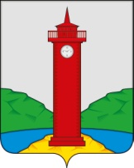

АДМИНИСТРАЦИЯ СЕЛЬСКОГО ПОСЕЛЕНИЯ Курумоч
МУНИЦИПАЛЬНОГО района Волжский
САМАРСКОЙ ОБЛАСТИ

ПОСТАНОВЛЕНИЕ

от «30» октября 2018 года № 456

О проведении публичных слушаний по проекту изменений в Правила землепользования и застройки сельского поселения Курумоч муниципального района Волжский Самарской области

В соответствии со статьями 5.1, 31, 33 Градостроительного кодекса Российской Федерации, руководствуясь статьей 28 Федерального закона от 06.10.2003 № 131-ФЗ «Об общих принципах организации местного самоуправления в Российской Федерации», Уставом сельского поселения Курумоч муниципального района Волжский Самарской области, главой IV Правилами землепользования и застройки сельского поселения Курумоч муниципального района Волжский Самарской области, утвержденными решением Собрания представителей сельского поселения Курумоч муниципального района Волжский Самарской области от 25.12.2013 № 107/47 (далее – Правила), ПОСТАНОВЛЯЕТ:
1. Провести на территории сельского поселения Курумоч муниципального района Волжский Самарской области публичные слушания по проекту решения Собрания представителей сельского поселения Курумоч муниципального района Волжский Самарской области «О внесении изменений в Правила землепользования и застройки сельского поселения Курумоч муниципального района Волжский Самарской области» (далее – проект изменений в Правила).
2. Срок проведения публичных слушаний по проекту изменений в Правила – с 30 октября 2018 года по 29 декабря 2018 года.
3. Срок проведения публичных слушаний исчисляется со дня официального опубликования настоящего постановления и проекта Правил до дня официального опубликования заключения о результатах публичных слушаний.
4. Органом, уполномоченным на организацию и проведение публичных слушаний в соответствии с настоящим постановлением, является Комиссия по подготовке проекта правил землепользования и застройки сельского поселения Курумоч муниципального района Волжский Самарской области (далее – Комиссия).
5. Представление участниками публичных слушаний предложений и замечаний по проекту изменений в Правила, а также их учет осуществляется в соответствии с требованиями статьи 5.1 Градостроительного кодекса Российской Федерации, главой IV Правил.
6. Место проведения публичных слушаний (место проведения экспозиции проектов решений) в сельском поселении Курумоч муниципального района Волжский Самарской области: 443545, Самарская область, Волжский район, село Курумоч, ул. Гаражная, д.1.
7. Датой открытия экспозиции считается дата официального опубликования проекта изменений в Правила и его размещения на официальном сайте Администрации сельского поселения Курумоч муниципального района Волжский Самарской области в информационно-коммуникационной сети «Интернет» в порядке, установленном пунктом 1 части 8 статьи 5.1 Градостроительного кодекса Российской Федерации.
Экспозиция проводится в срок до даты окончания публичных слушаний. Посещение экспозиции возможно в рабочие дни с 10.00 до 16.00.
8. Провести мероприятия по информированию жителей поселения по вопросу публичных слушаний (собрания участников публичных слушаний):
в селе Курумоч – 12 ноября 2018 года в 16:00, по адресу: ул. Гаражная, д.1;
в поселке Власть Труда 13 ноября 2018 года в 16:00, по адресу: ул. Школьная, 20.
9. Комиссии в целях доведения до населения информации о содержании проекта изменений в Правила обеспечить организацию выставок, экспозиций демонстрационных материалов в месте проведения публичных слушаний (проведения экспозиции проектов решений) и в местах проведения собраний участников публичных слушаний по проектам решений.
10. Прием замечаний и предложений от жителей поселения и иных заинтересованных лиц по проекту изменений в Правила осуществляется по адресу, указанному в пункте 6 настоящего постановления, в рабочие дни с 10 часов до 16 часов.
11. Замечания и предложения могут быть внесены:
1) в письменной или устной форме в ходе проведения собраний участников публичных слушаний;
2) в письменной форме в адрес организатора публичных слушаний;
3) посредством записи в книге (журнале) учета посетителей экспозиции проекта, подлежащего рассмотрению на публичных слушаниях.
12. Прием замечаний и предложений от жителей поселения и иных заинтересованных лиц по проекту изменений в Правила, прекращается 22 декабря 2018 года.
13. Назначить лицом, ответственным за ведение протокола публичных слушаний, протокола мероприятия по информированию жителей поселения по вопросу публичных слушаний (собрания участников публичных слушаний) – Кулешевскую Н.Ю.
14. Настоящее постановление является оповещением о начале публичных слушаний и подлежит опубликованию в газете «Вести сельского поселения Курумоч» и размещению на официальном сайте Администрации сельского поселения Курумоч в информационно-коммуникационной сети «Интернет».
15. Комиссии в целях заблаговременного ознакомления жителей поселения и иных заинтересованных лиц с проектами решений обеспечить:
официальное опубликование проекта изменений в Правила в газете «Вести сельского поселения Курумоч»;
размещение проекта изменений в Правила на официальном сайте Администрации сельского поселения Курумоч муниципального района Волжский Самарской области в информационно-коммуникационной сети «Интернет»: http://sp-kurumoch.ru/ 7 ноября 2018 года;
беспрепятственный доступ к ознакомлению с проектом изменений в Правила в здании Администрации поселения (в соответствии с режимом работы Администрации поселения).
16. В случае, если настоящее постановление будет опубликовано позднее календарной даты начала публичных слушаний, указанной в пункте 2 настоящего постановления, то дата начала публичных слушаний исчисляется со дня официального опубликования настоящего постановления. При этом установленные в настоящем постановлении календарная дата, до которой осуществляется прием замечаний и предложений от жителей поселения и иных заинтересованных лиц, а также дата окончания публичных слушаний переносятся на соответствующее количество дней.

Глава сельского поселения Курумоч
муниципального района Волжский
Самарской области О.Л.Катынский

Приложение №1

к постановлению Администрации
сельского поселения Курумоч муниципального района Волжский Самарской области

от ____________ № ___

ПРОЕКТ

Собрание представителей
сельского поселения Курумоч
муниципального района Волжский

Самарской области

РЕШЕНИЕ

от __________________ № ________

О внесении изменений в Правила землепользования и застройки сельского поселения Курумоч муниципального района Волжский Самарской области

В соответствии со статьей 31, 33 Градостроительного кодекса Российской Федерации, руководствуясь статьей 28 Федерального закона
от 6 октября 2003 года № 131-ФЗ «Об общих принципах организации местного самоуправления в Российской Федерации», с учетом заключения о результатах публичных слушаний по проекту решения Собрания представителей сельского поселения Курумоч муниципального района Волжский Самарской области «О внесении изменений в Правила землепользования и застройки сельского поселения Курумоч муниципального района Волжский Самарской области» от __________, Собрание представителей сельского поселения Курумоч муниципального района Волжский Самарской области РЕШИЛО:
1. Внести изменения в Карту градостроительного зонирования сельского поселения Курумоч муниципального района Волжский Самарской области, входящую в состав Правил землепользования и застройки сельского поселения Курумоч муниципального района Волжский Самарской области, утвержденных решением Собрания представителей сельского поселения Курумоч муниципального района Волжский Самарской области от 25.12.2013 № 107/47 согласно приложениям № 1 - № 5, к настоящему Решению;
2. Опубликовать настоящее Решение, а также приложения № 1-6 к настоящему Решению в газете «Вести сельского поселения Курумоч».
3. Настоящее Решение вступает в силу со дня его официального опубликования.

Глава сельского поселения Курумоч
муниципального района Волжский
Самарской области О.Л. Катынский

Председатель Собрания представителей

сельского поселения Курумоч
муниципального района Волжский
Самарской области Л.В. Богословская

Приложение № 1
к решению Собрания
представителей сельского
поселения Курумоч
муниципального района
Волжский Самарской области
от ______________ № ______

Изменения
в Карту градостроительного зонирования сельского поселения Курумоч муниципального района Волжский Самарской области (М 1:5000)
и в Карту градостроительного зонирования сельского поселения Курумоч муниципального района Волжский Самарской области (М 1:25000)

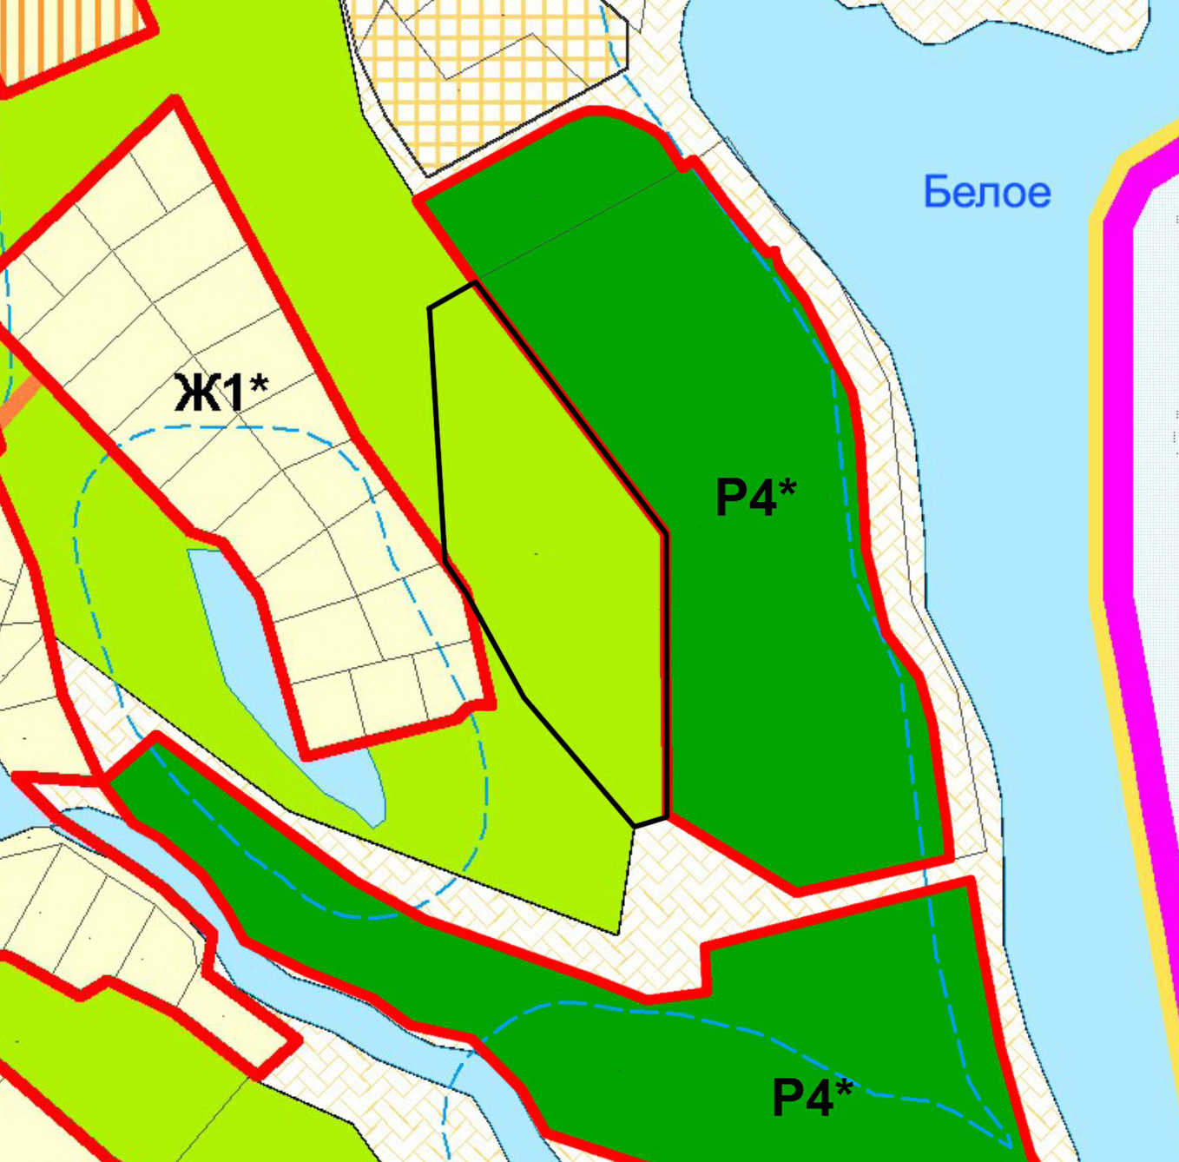  Карта градостроительного зонирования поселка Власть Труда  (фрагмент) | 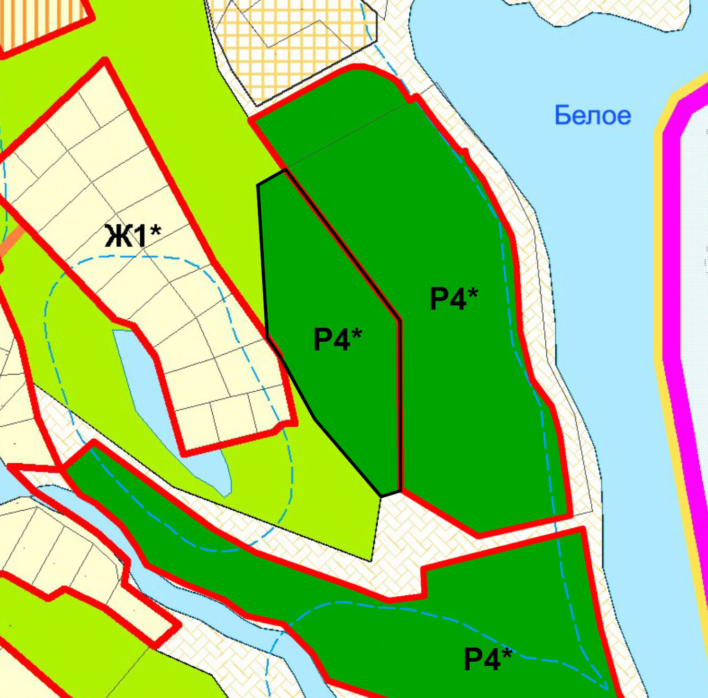  Карта градостроительного зонирования поселка Власть Труда  (фрагмент в редакции изменений)

Изменения:
Изменение градостроительного зонирования территории общей площадью 1,6428 га, расположенной в границах земельного участка
с кадастровым номером 63:26:1805018:7 по адресу: Самарская область, Волжский район, массив южнее 3 км пос.Власть Труда, тер. район турбаза "Огонек" № 1, с территории лесов на территориальную зону «Р4 Зона отдыха и туризма», позона «Р4* Подзона отдыха и туризма №1».

Приложение № 2
к решению Собрания
представителей сельского
поселения Курумоч
муниципального района
Волжский Самарской области
от ______________ № ______
Изменения
в Карту градостроительного зонирования сельского поселения Курумоч муниципального района Волжский Самарской области (М 1:5000)
и в Карту градостроительного зонирования сельского поселения Курумоч муниципального района Волжский Самарской области (М 1:25000)

Карта градостроительного зонирования села Курумоч
(фрагмент)
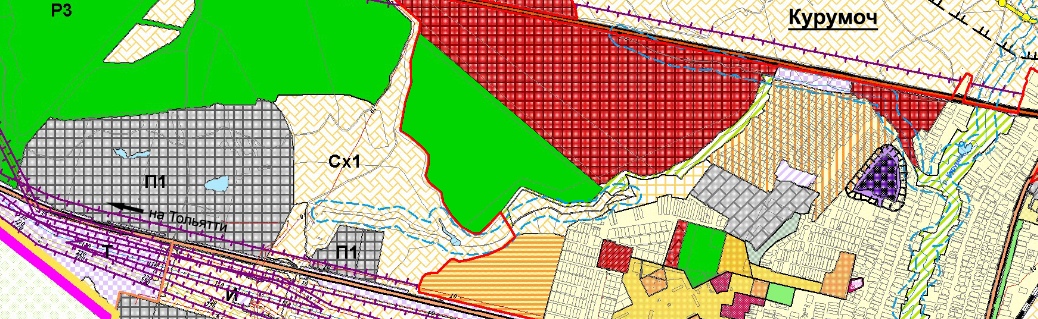
Карта градостроительного зонирования села Курумоч
(фрагмент в редакции изменений)
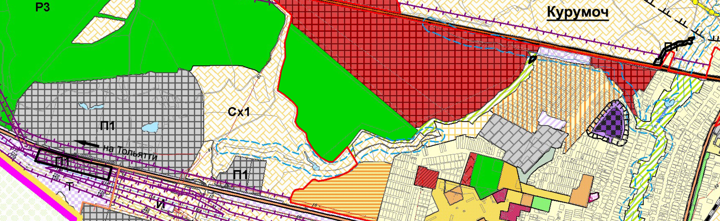

Изменения:
Изменение градостроительного зонирования территории общей площадью 6,5 га, расположенной в границах земельного участка с кадастровым номером 63:17:0000000:5998 по адресу: Самарская область Волжский район, сельское поселение Курумоч, с территориальных зон «Р2 Зона природного ландшафта», «Т Зона транспортной инфраструктуры», «Сх1 Зона сельскохозяйственных угодий» на территориальную зону П1 «Производственная зона».

Приложение № 3
к решению Собрания
представителей сельского
поселения Курумоч
муниципального района
Волжский Самарской области
от ______________ № ______

Изменения
в Карту градостроительного зонирования сельского поселения Курумоч муниципального района Волжский Самарской области (М 1:5000)
и в Карту градостроительного зонирования сельского поселения Курумоч муниципального района Волжский Самарской области (М 1:25000)
Карта градостроительного  зонирования села Курумоч  (фрагмент) | Карта градостроительного  зонирования села Курумоч  (фрагмент в редакции изменений)
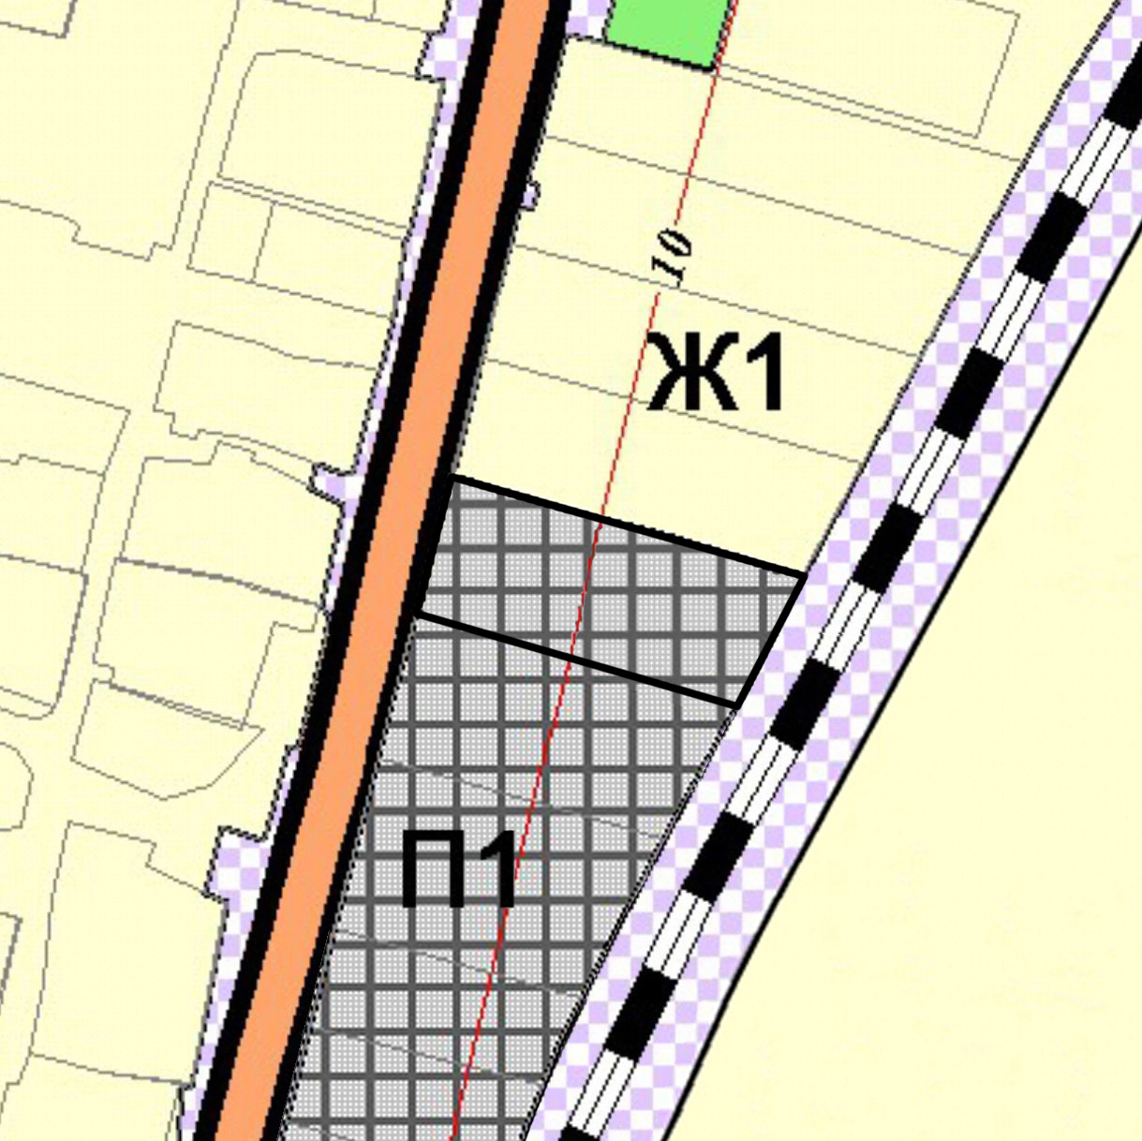
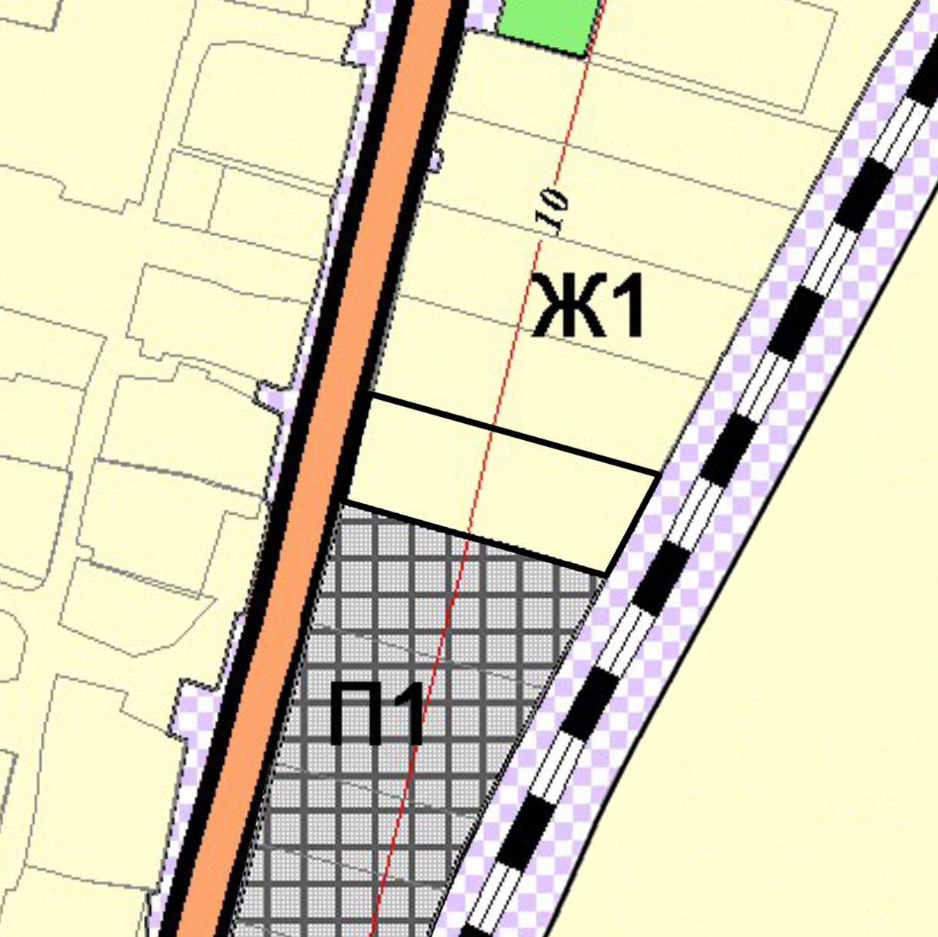

Изменения:
Изменение градостроительного зонирования территории общей площадью 0,25 га, расположенной в границах земельного участка с кадастровым номером 63:17:2403025:1342, с территориальной зоны «Ж1 Зона застройки индивидуальными жилыми домами» на территориальную зону «П1 Производственная зона».

Приложение № 4
к решению Собрания
представителей сельского
поселения Курумоч
муниципального района
Волжский Самарской области
от ______________ № ______
Изменения
в Карту градостроительного зонирования сельского поселения Курумоч муниципального района Волжский Самарской области (М 1:5000)
и в Карту градостроительного зонирования сельского поселения Курумоч муниципального района Волжский Самарской области (М 1:25000)
Карта градостроительного  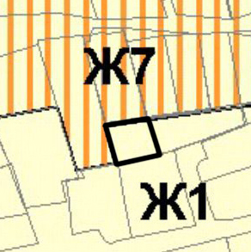  зонирования поселка Власть Труда  (фрагмент) | Карта градостроительного  зонирования поселка Власть Труда  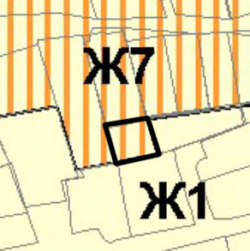  (фрагмент в редакции изменений)

Изменения:
Изменение градостроительного зонирования территории общей площадью 0,0362 га, расположенной в кадастровом квартале 63:17:2404002,
с территориальной зоны «Ж1 Зона застройки индивидуальными жилыми домами» на территориальную зону «Ж7 Зона садоводства и дачного хозяйства».
Приложение № 5
к решению Собрания
представителей сельского
поселения Курумоч
муниципального района
Волжский Самарской области
от ______________ № ______
Изменения
в Карту градостроительного зонирования сельского поселения Курумоч муниципального района Волжский Самарской области (М 1:5000)
и в Карту градостроительного зонирования сельского поселения Курумоч муниципального района Волжский Самарской области (М 1:25000)
Карта градостроительного  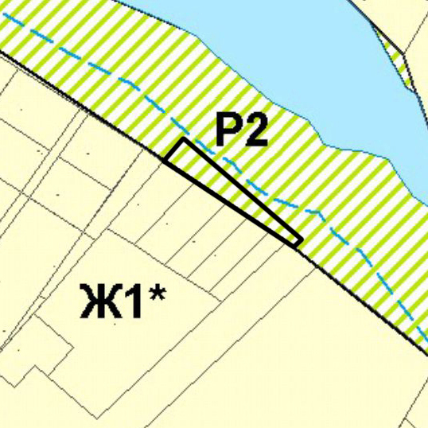  зонирования поселка Власть Труда  (фрагмент) | Карта градостроительного  зонирования поселка Власть Труда  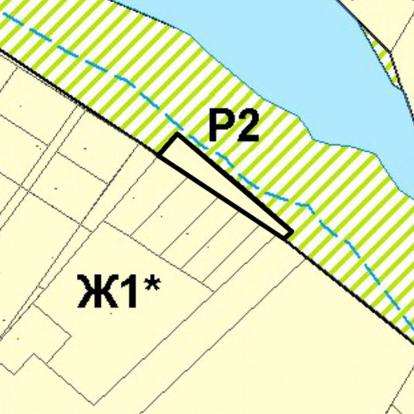  (фрагмент в редакции изменений)
Изменения:
Изменение градостроительного зонирования территории общей площадью 0,1625 га, расположенной в кадастровом квартале 63:26:1805017,
с территориальной зоны Р2 «Зона природного ландшафта» на территориальную зону «Ж1 Зона застройки индивидуальными жилыми домами», подзона «Ж1* Подзона застройки индивидуальными жилыми домами № 1».

Приложение № 6
к решению Собрания
представителей сельского
поселения Курумоч
муниципального района
Волжский Самарской области
от ______________ № ______
Изменения
в Карту градостроительного зонирования сельского поселения Курумоч муниципального района Волжский Самарской области (М 1:5000)
и в Карту градостроительного зонирования сельского поселения Курумоч муниципального района Волжский Самарской области (М 1:25000)
Карта градостроительного  зонирования села Курумоч  (фрагмент) | Карта градостроительного  зонирования села Курумоч  (фрагмент в редакции изменений)
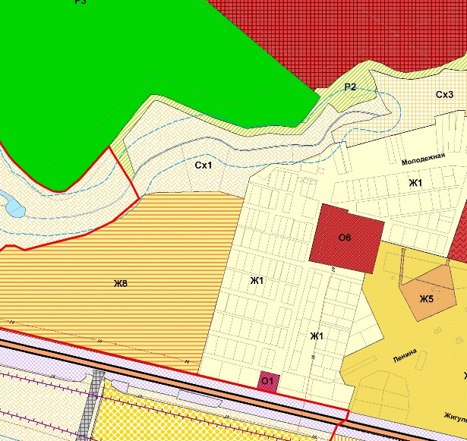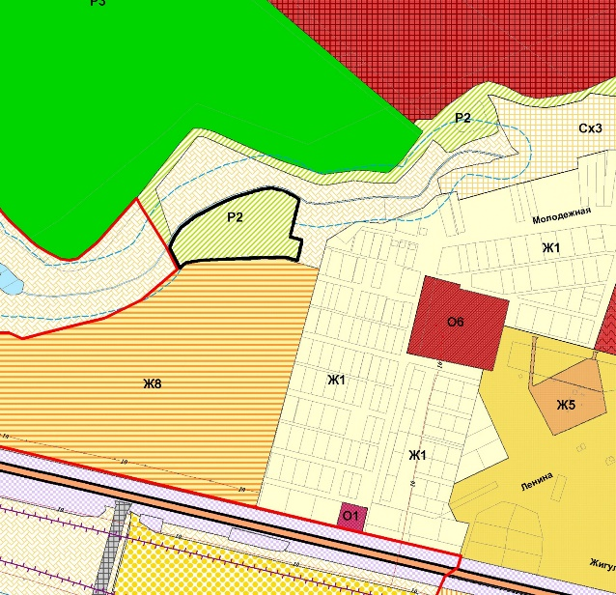
Изменения:
Изменение градостроительного зонирования территории общей площадью 2,7 га, расположенной в границах земельных участков с кадастровыми номерами 63:17:2402001:233, 63:17:2402001:234, 63:17:2402001:253,
с территориальной зоны «Сх1 Зона сельскохозяйственных угодий» на территориальную зону «Р2 Зона природного ландшафта».

